2020 жылғы базалық төлемдер
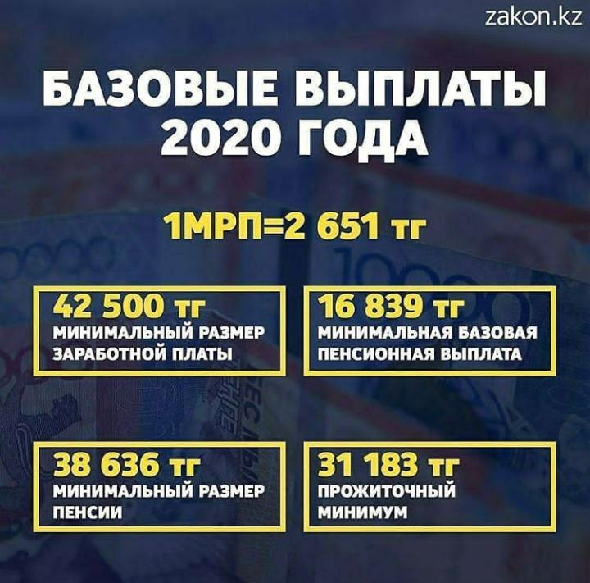

2020 жылдары балаларға арналған жәрдемақы
